# Apéndice D: Documentación técnica de programación

## D.1. Introducción.

En este apéndice se verá en profundidad todos los aspectos relacionados con la documentación técnica de programación. Esto incluirá la estructura de directorios, el manual de programador, el formato de los archivos y la compilación, instalación y ejecución del proyecto.

## D.2. Estructura de directorios

La estructura de directorios del proyecto es la siguiente:

* **/**: directorio raíz que contiene:
  + /tfg_stackoverflow.py: aplicación dashboard en formato *.py.
  + /tfg_stackoverflow.ipynb: aplicación dashboard en formato *.ipynb.
  + /requirements.txt: fichero que contiene todos los módulos usados en la aplicación.
  + /License: licencia de la aplicación.
  + /README.md: fichero readme.
  + /gitignore: fichero gitignore.
* **/data:** Contiene los ficheros en formato csv que contienen información sobre la encuesta anual realizada por Stackoverflow en los años 2021 y 2020. Son los mismos ficheros que se pueden encontrar en el [enlace](https://insights.stackoverflow.com/survey?_ga=2.189292843.1285052511.1645528337-438523718.1645528337) oficial.
* **/docs:** Todos los ficheros relacionados con la documentación del proyecto.
* **/old:** Se ha mencionado en el apartado desarrollo incremental de la memoria que todas las funciones añadidas al proyecto han sido generadas y probadas en notebooks separados del script principal. Todos los notebooks generados han sido almacenados en esta carpeta.Estos ficheros han ido sufriendo modificaciones conforme el desarrollo de la aplicación avanzaba. Aunque hay un registro de todos los cambios en GitHub, en esta carpeta no se conservanlas versiones de todos los notebooks, solo la más reciente.

## D.3. Manual del programador

Este apartado tiene como objetivo dar la información necesaria a futuros programadores que continúen trabajando y expandiendo la aplicación.

El proyecto está disponible en el [repositorio de GitHub](https://github.com/albarrom/GII_O_MA_21.05). Se proporcionan dos tipos diferentes de archivo para trabajar con el proyecto:

* un fichero con extensión *.py que puede ser ejecutado en un IDE. (Se recomienda PyCharm).
* un Notebook Jupyter con extensión *.ipynb que puede ser ejecutado tanto en Jupyter Notebooks como en PyCharm.

Aunque ambos ficheros contienen la misma información se recomienda usar el archivo Notebook. Este ha sido el método preferido durante la mayor parte del desarrollo del proyecto y la instalación de las herramientas necesarias es también más sencilla. No obstante, se van a mencionar ambos métodos:

**Instalación del entorno de desarrollo en IDE:**

Se puede [descargar Python](https://www.python.org/downloads/) desde su página oficial y seguir el asistente de instalación. También será necesario instalar los siguientes módulos:

* Pandas (versión 1.20.3)
* Plotly (versión 5.7.0)
* Dash (versión 2.0.0)
* Dash-bootstrap-components (versión 1.1.0)
* Numpy (versión 1.20.3)

Para terminar, se necesitará un IDE donde trabajar. Se recomienda [PyCharm](https://www.jetbrains.com/pycharm/download/#section=windows).

**Instalación del entorno de desarrollo con Anaconda:**

Se puede descargar Anaconda desde su [página oficial](https://www.anaconda.com/products/distribution/download-success-2) y seguir el asistente de instalación. Al terminar se deberán instalar los siguientes módulos (la lista es más pequeña que en el apartado anterior porque Anaconda instala automáticamente algunas librerías):

* Plotly (versión 5.7.0)
* Dash (versión 2.0.0)
* Dash-bootstrap-components (versión 1.1.0)

Al terminar simplemente se abrirá el archivo en un Jupyter Notebook, también incluido en la instalación de Anaconda.

## Apéndice E Documentación de usuario

## E.1. Introducción

En este apéndice se detallarán los requisitos mínimos para que un usuario pueda ejecutar la aplicación.

## E.2. Requisitos de usuarios e instalación.

Los requisitos mínimos para poder ejecutar la aplicación serán:

* Tener un ordenador personal.
* Disponer de un navegador web.

Actualmente la aplicación no tiene soporte en la web, por lo que el usuario deberá instalar las mismas herramientas que las mencionadas en el manual del programador. En este caso se sigue recomendando el uso de Anaconda.

## E.3. Instalación.

Una vez el entorno esté instalado, se deberá abrir el proyecto. Este proceso podrá ser ligeramente diferente dependiendo de la herramienta seleccionada:

### E.3.1 Pycharm.

Una vez el proyecto se encuentre en PyCharm, simplemente se hará doble click en “tfg_stackoverflow.py” y se presionará en “ejecutar” en el botón de la barra superior.

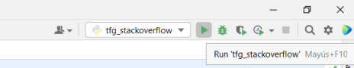

Ilustración Ejecutar barra superior.

Una vez abierto el fichero “tfg_stackoverflow.py” también se puede hacer click con el botón derecho y ejecutar.

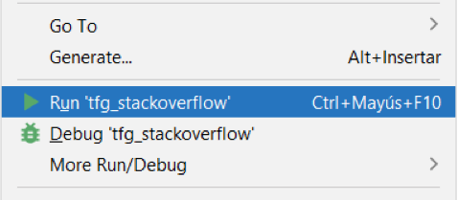

Ilustración Ejecutar fichero.

O simplemente realizar la combinación de teclas que pueden verse en ambas capturas.

Al terminar, se encontrará un mensaje similar a este en la consola inferior:



Ilustración Link a la aplicación: PyCharm.

Simplemente se selecciona el enlace y se abrirá la aplicación.

### E.3.2 Anaconda.

Cuando se abra la pantalla de Anaconda, se seleccionará Launch en el apartado Jupyter Notebooks.

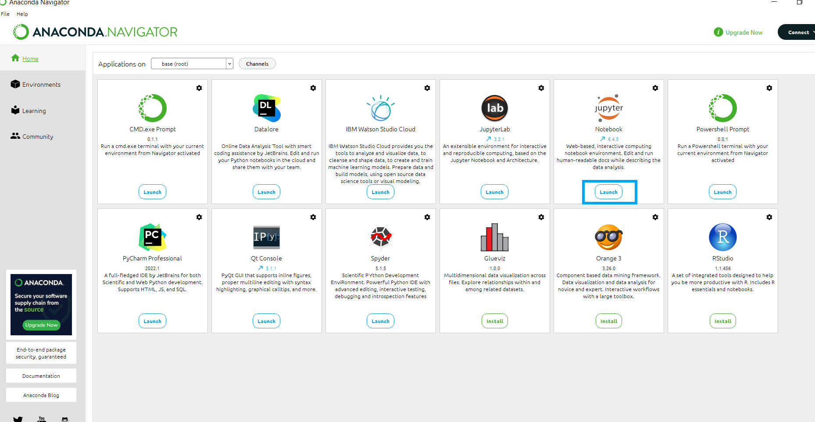

Ilustración Anaconda.

Se navegará por el menú para abrir la carpeta que contiene el proyecto y después hacer doble click en “tfg_stackoverflow.py”.

Se prestará especial atención a la barra superior.

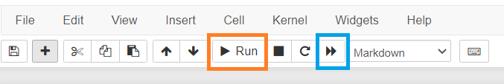

Ilustración Barra superior Jupyter Notebook.

El botón que está dentro del cuadro naranja ejecutará una celda cada vez que se pulse. En el caso de este proyecto habrá que pulsar el botón varias veces hasta llegar al final de la página.

El botón que está dentro del recuadro azul ejecutará todas las celdas de una en una.

Dependiendo de las necesidades particulares del momento se puede pulsar uno u otro.

Una vez el notebook haya terminado de ejecutar se verá el siguiente mensaje en la última celda:

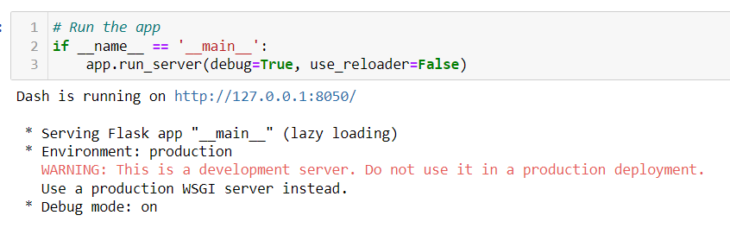

Ilustración Link a la aplicación: Anaconda.

Simplemente se selecciona el hiperenlace y ya llevará a la aplicación.

## E.3. Manual del usuario

Una vez el proyecto esté abierto en el navegador se podrá interactuar con sus diferentes menús y opciones.

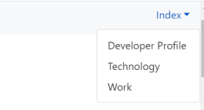

Ilustración Menú Navbar.

El menú situado a la izquierda de la navbar es un desplegable con un índice que contiene un enlace a las diferentes partes de la página. Si se selecciona uno de ellos, el usuario será desplazado directamente hacia esa sección.

La mayor interacción de la página será con los gráficos. Todos ellos son interactivos en mayor o menor medida. Por ejemplo, se puede pasar el ratón por encima de los elementos para ver diferentes estadísticas:

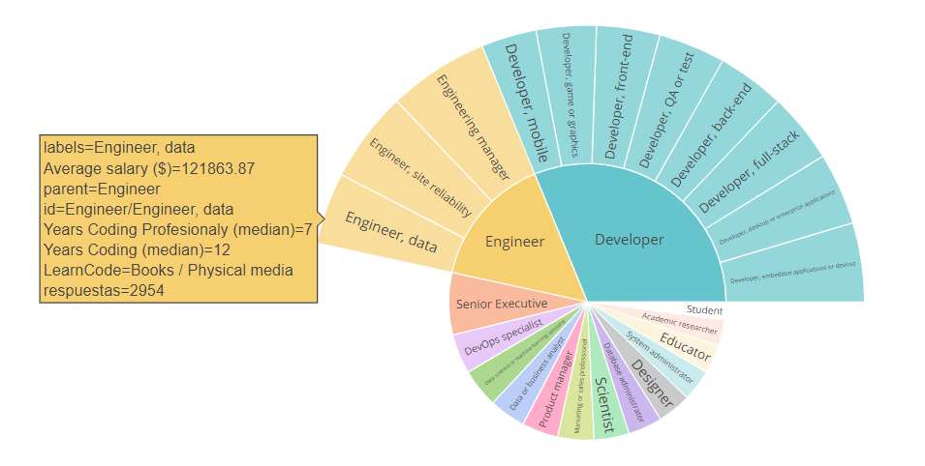

Ilustración Gráfico Sunburst.

También se pueden seleccionar partes del gráfico arrastrando sobre él o usando la barra que aparece en el borde superior derecho en cada gráfico:

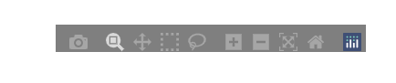

Ilustración Controles gráfico.

De izquierda a derecha los símbolos significan:

* Realizar una captura de pantalla del gráfico en formato png.
* Hacer zoom
* Arrastrar el gráfico. (Doble click para resetear).
* Seleccionar elementos del gráfico (la herramienta de selección tiene forma cuadrada).
* Seleccionar elementos del gráfico (La herramienta permite hacer selección a mano alzada).
* Hacer zoom.
* Alejar el zoom.
* Autoescalado.
* Resetear ejes. (Volver a mostrar el gráfico tal y como estaba antes de modificarlo.

Es importante destacar que estas herramientas las genera Plotly automáticamente tras tener en cuenta que tipo de gráfico es y el tipo de dato con el que se está tratando. No todas estarán disponibles para gráficos que ya tienen una capa extra de interacción. Estos son:

* Treemap

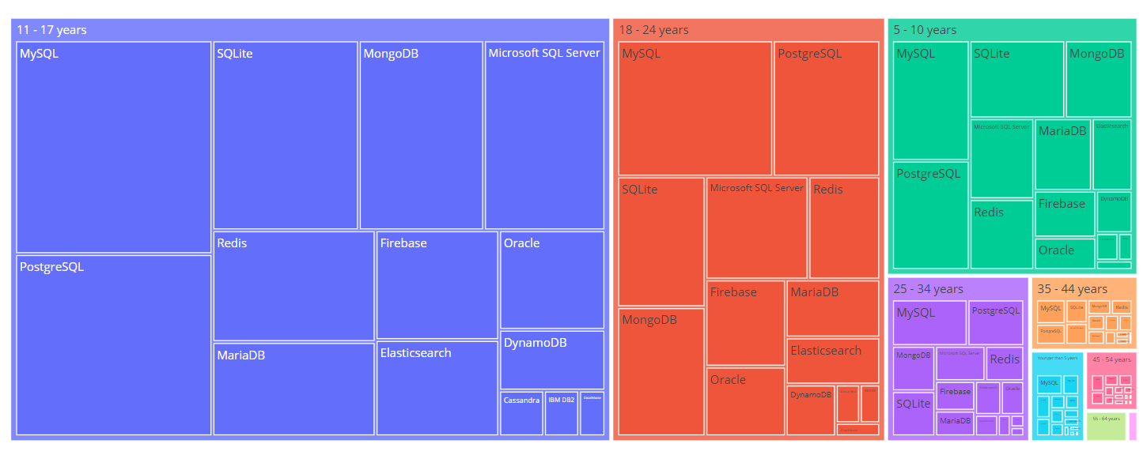

Ilustración Gráfico treemap.

Se puede seleccionar cada cajita y abrir un nuevo panel cada vez.

* Sankey

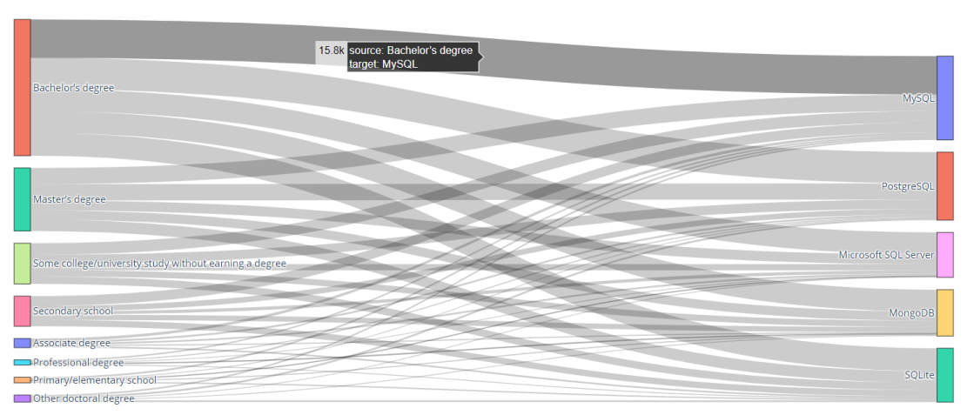

Ilustración Gráfico sankey.

Se puede pasar el cursor por cada elemento visible en el gráfico para mostrar nueva información cada vez.

* Sunburst.

El gráfico Sunburst mostrado en una imagen anteriormente también hay que añadirlo en esta lista. Se puede seleccionar cada uno de los campos interiores para mostrar una perspectiva diferente de los datos.